**ГИДРАВЛИЧЕСКИЙ ПРЕСС СЕРИИ HP**

ГИБОЧНЫЙ ПРЕСС СЕРИИ HPB

**РУКОВОДСТВО ПО ЭКСПЛУАТАЦИИ**

# Общее описание

Гидравлический пресс серии HP (HPB) (гибочный пресс) идеально подходит для применения в автомобильной промышленности. Пресс предназначен для монтажа, демонтажа, выравнивания, штранг-прессования, растягивания, сгибания, штамповки и т.д.

Он оснащен качественным насосом, двойным насосом, соединенным для нагнетания масла. Это позволяет экономить 60 % энергии и повышать эффективность в 2-3 раза по сравнению с традиционными гидравлическими прессами. К преимуществам пресса относятся: простая конструкция, высокое давление, компактность и малый вес.

Рабочий стол может перемещаться вверх-вниз, высота пресса увеличена, благодаря чему упрощена его эксплуатация.

# ТЕХНИЧЕСКИЕ ХАРАКТЕРИСТИКИ

|  |  |  |  |  |  |
| --- | --- | --- | --- | --- | --- |
| МОДЕЛЬ | HPB-50D | HPB-100D | HPB-150D | HPB-200 D | HPB-300 D |
| СИЛА, КН | 500 | 1000 | 1500 | 2000 | 3000 |
| ДАВЛЕНИЕ, МПа | 25 | 30 | 30 | 30 | 30 |
| ХОД, мм | 220 | 250 | 300 | 300 | 300 |
| РАЗМЕРЫ РАБОЧЕГО СТОЛА, мм | 1300*360 | 1400*420 | 1400*500 | 1400*600 | 1600*600 |
| ГАБАРИТЫ, мм | 1850*650*1950 | 750*650*960 2150*730*2250 | 750*650*960 2250*750*2250 | 750*950*1260 2550*850*2250 | 750*950*1260 2550*850*2250 |
| МАССА, КГ | 1100 | 1620/1540 | 1750/1660 | 2820/2720 | 2820/2720 |

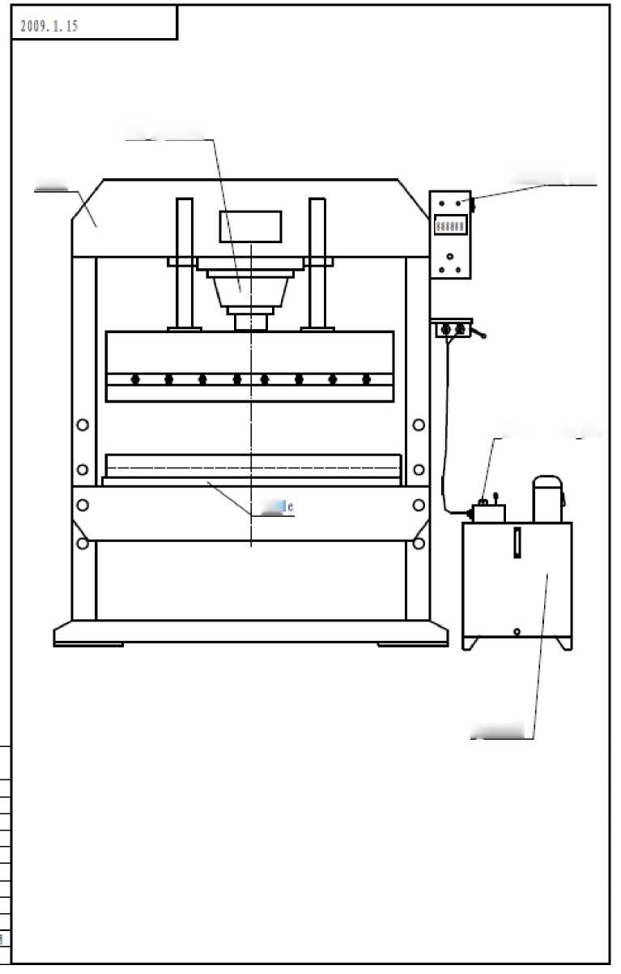

Схема конструкции рамы

Гидравлический

Электрическая коробка

Гидравлический цилиндр

Рабочий стол

Распределитель

Рама

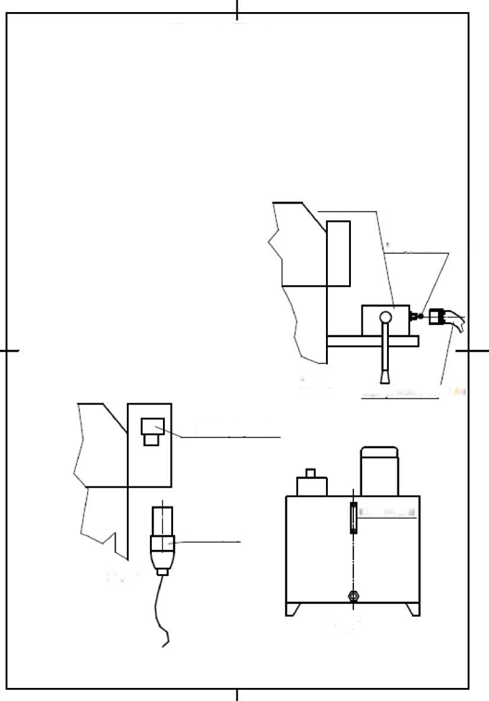

Уровень масла

Евророзетка

Евровилка

Масляная трубка высокого давления

Гидравлический затвор типа 0

РУКОВОДСТВО ПО ЭКСПЛУАТАЦИИ:

1. После вскрытия упаковки установите гидравлические затворы на две гидравлические трубки, которые связывают гидравлическую станцию с основным корпусом (рис.1).
2. Подключите двигатель к электрической коробке (рис. 2). Линия подключения выполнена по европейскому стандарту, состоит их пяти штепсельных вилок и штепсельных розеток (L1, L2, L3, N и E).
3. Переведите переключатель питания в положение «ON», загорится белый индикатор, затем нажмите кнопку «Start», загорится зеленый индикатор. Проверьте направление вращения двигателя. Если двигатель вращается в обратном направлении, то отключите питание и поменяйте местами любые две клеммы L1, L2, L3.4.
4. Двигатель должен поработать 2-3 минуты, затем опустите или поднимите распределитель, гидравлическое масло пройдет через распределитель в цилиндр и вызовет возвратно-поступательное движение штока поршня. После позиционирования штока выполните 1-2 холостых хода, затем проведите испытание пробной заготовки с максимальным рабочим давлением.

ПРИМЕЧАНИЕ: ЗАПРЕЩАЕТСЯ ПРЕВЫШАТЬ ХОД ШТОКА ПОРШНЯ И ВЫПОЛНЯТЬ ОПРОБОВАНИЕ НА МЕРТВОМ ХОДУ!

1. После испытания установите распределитель в среднее положение.

Рис. 3

Рис. 2

Рис. 1

Распределитель

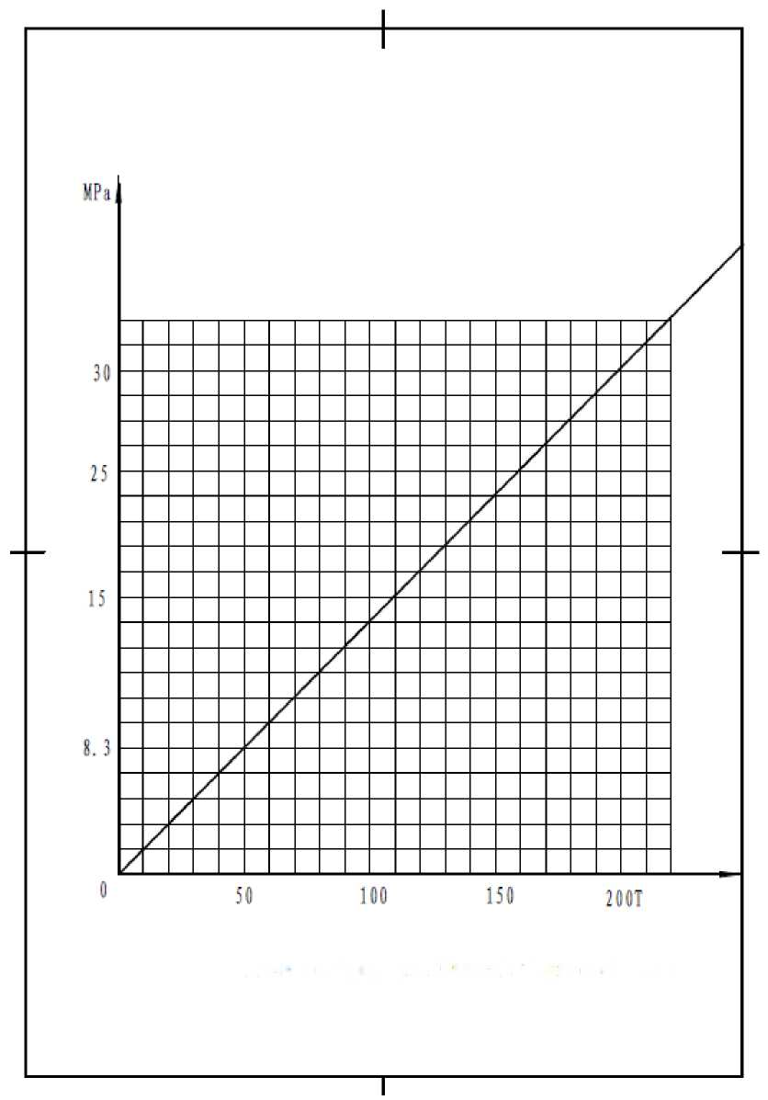

График зависимости мощности и показаний манометра

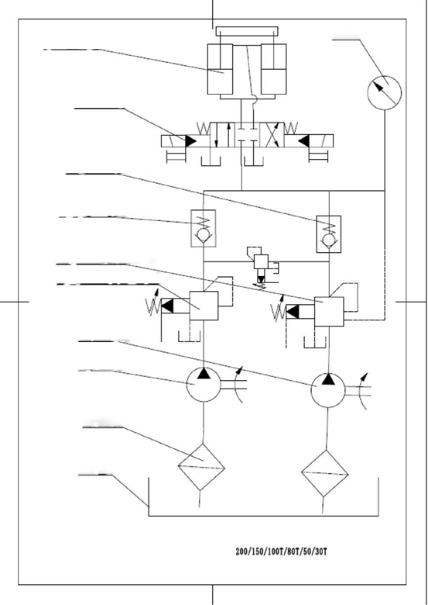

перепускной клапан высокого давления

обратный клапан низкого давления

обратный клапан высокого давления

перепускной клапан низкого давления

насос низкого давления

насос высокого давления

маслофильтр

топливный бак

СХЕМА ГИДРАВЛИКИ

распределитель

гидравлический цилиндр

манометр

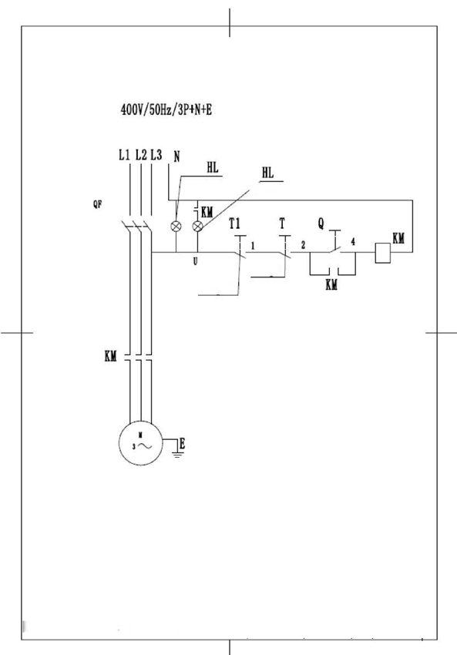

|  |  |  |  |  |
| --- | --- | --- | --- | --- |
|  | |  |  |  |
| 8 | отображение работы | (нечитаемый текст) (красный) | 1 | HL |
| 7 | отображение работы | (нечитаемый текст) (зеленый) | 1 | HL |
| 6 | стоп 2 | (нечитаемый текст) | 1 | T |
| 5 | старт | (нечитаемый текст) | 1 | Q |
| 4 | стоп 1 | (нечитаемый текст) | 1 | T1 |
| 3 | предохранитель | (нечитаемый текст) | 1 | FU1 |
| 2 | автоматический стартер | (нечитаемый текст) | 1 | KM |
| 1 | выключатель питания | (нечитаемый текст) | 1 | QF |
| Серийный номер | Модель | Спецификация | Кол-во | Примечание |

Выключатель питания

Стоп 2

Стоп 1

Красный

Электрическая схема

5,5 кВт

Зеленый

# МЕРЫ ПРЕДОСТОРОЖНОСТИ

1. Перед эксплуатацией необходимо убедиться, что направление вращения маслонасоса соответствует отмеченному на наклейке.

ПРИМЕЧАНИЕ: ОБРАТНОЕ ВРАЩЕНИЕ НЕ ДОПУСКАЕТСЯ.

1. Заливайте в насос гидравлическое масло № 32 или 46.
2. Заливайте масло до отметки.
3. При смене масла заливайте только чистое масло и следите за тем, чтобы оно доходило до необходимой отметки в баке (меняйте каждые 6 месяцев).
4. Рабочая температура составляет 10–50 °С.
5. Перед запуском насоса установите рукоятку распределителя в центральное положение.
6. Если в процессе эксплуатации температура пресса станет слишком высокой, необходимо его отключить и прекратить работу до тех пор, пока пресс не охладится.
7. Перед отгрузкой с завода-изготовителя пресс отрегулирован до правильного давления. Если необходимо изменить давление, запрещается превышать номинальные значения.
8. **Прессование вхолостую не допускается, даже когда хвостовик поршня находится в верхней мертвой точке.**

# ТЕХНИЧЕСКОЕ ОБСЛУЖИВАНИЕ

1. Гидравлическое масло следует заменить через первые полгода эксплуатации. Затем замена осуществляется ежегодно.
2. После замены масла несколько раз прогоните поршень вверх и вниз, чтобы удалить воздух из цилиндра.
3. Регулярно проверяйте состояние частей пресса.

# УПАКОВОЧНЫЙ ЛИСТ

|  |  |  |  |  |
| --- | --- | --- | --- | --- |
| № | НАИМЕНОВАНИЕ | СПЕЦИФИКАЦИЯ | КОЛИЧЕСТВО | ПРИМЕЧАНИЕ |
| 1 | Основной корпус |  | Один |  |
| 2 | Гидравлическая станция |  | Один |  |
| 3 | Механизм давления |  | Один |  |
| 4 | Приемный механизм |  | Один |  |
| 5 | Масляная трубка | Два метра | Два |  |
| 6 | Гидравлический затвор |  | Один |  |
| 7 | Руководство по эксплуатации |  | Один |  |
| 8 | Упаковочный лист |  | Один |  |
| 9 | Сертификат соответствия |  | Один |  |